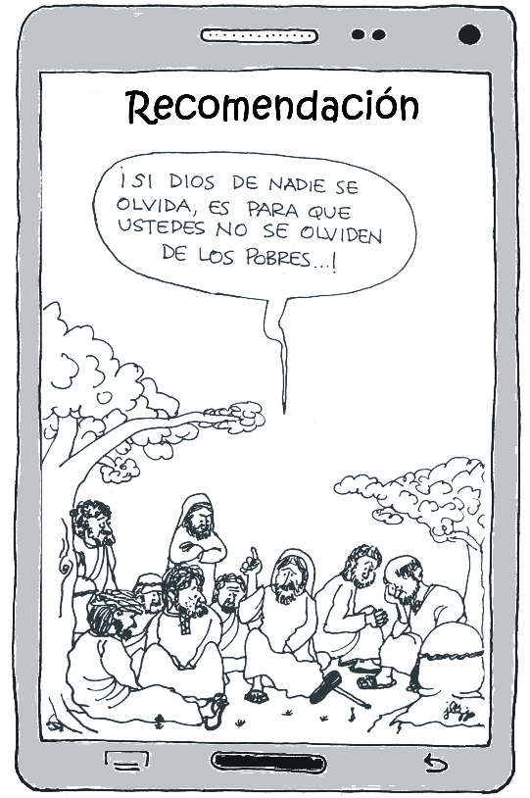
El Padre nos cuida
Celebración dominical de la Palabra en familia
(12º domingo ordinario – 21 de junio de 2020)
Parroquia de Santo Niño Milagroso, en Huescalapa, Jal.

- Preparar un altar con la Biblia abierta en Mt 10, 26-33, el cirio encendido y una imagen de Jesús con sus discípulos. Colocar algunas fotos del papá con la mamá y sus hijos.

INICIO
CANTO: Mirad las aves (Se puede descargar en YouTube: https://www.youtube.com/watch?v=69BlHq9HFsw).

MAMÁ: Hoy es domingo, Día del Señor y 21 de junio, Día del Padre. Con esta celebración dominical, unidos a toda la Iglesia y a todas las familias que, en su casa, también están reunidas para encontrarse con la Palabra de Dios, vamos a dar gracias a Dios por la Resurrección de su Hijo Jesús y por el servicio de los papás a su familia, especialmente el de aquí.
PAPÁ: Iniciamos nuestra celebración En el nombre del Padre y del Hijo y del Espíritu Santo. Amén.
En silencio contemplemos el altar. ¿Qué nos hace pensar? ¿Cuál es el servicio de los papás en la familia? ¿Todos viven ese servicio?
Vamos a pedirle perdón a Dios por los momentos en que nos comportamos mal aquí en la familia, ya sea como papá o como esposa o como hijos. Cada quien hace su oración para pedir perdón y después de cada una, decimos juntos:
TODOS/AS: Perdón, Señor, perdón.

PALABRA DE DIOS
PAPÁ: Jesús da indicaciones a sus apóstoles al enviarlos a la misión; les anticipa que van a tener dificultades, pero que Dios verá por ellos. Nos preparamos para escuchar el texto del Evangelio de este domingo, cantando: Tu Palabra…
MAMÁ: Toma la Biblia del camino y lee Mt 10, 26-33 (Nota: Si es necesario, se lee otra vez el texto).
¿Qué nos llamó la atención de lo que dijo Jesús a sus apóstoles? ¿Cuántas veces les dijo que no temieran? ¿Por qué se lo decía? ¿Qué les puede suceder por proclamar el Evangelio? ¿Quién cuidaría de ellos? ¿Con qué ejemplos les hace ver que Dios cuidará de ellos? ¿Qué sucederá con quien se declare a favor de Jesús ante la gente? ¿Y qué con quien lo niegue?
PAPÁ: Jesús les dijo esto a sus discípulos porque sabía que anunciar el Evangelio trae problemas, al grado de hasta ser amenazados de muerte e incluso de perder la vida. Así le sucedió a Él, pero nunca dejó de confiar en que su Padre lo sostendría hasta el final, como de hecho sucedió. Por eso les dijo que el rechazo y otras dificultades que ellos iban a experimentar, no tenían que ser motivo de desánimo, sino de poner su confianza total en la asistencia de Dios, pues Él cuida siempre de sus hijos, que valen mucho más que los pajaritos. Dios es un Padre que está siempre al pendiente de sus hijos e hijas, especialmente si andan en la misión. Hoy le damos gracias a Dios porque nos cuida y nos enseña a los papás que tenemos que cuidar de nuestros hijos e hijas en su vida y su misión.
Vamos a recitar juntos la siguiente oración:
TODOS/AS: Gracias, Padre de amor y vida, porque has querido que todos los hombres y mujeres, por diferentes caminos, se dirijan a Ti y conozcan tu nombre.
Creemos en la Palabra de tu Hijo y en la fuerza de tu Espíritu, por eso estamos reunidos aquí en tu nombre, en comunión con toda la Iglesia, para darte gracias por la Resurrección de tu Hijo y por el don de la paternidad.
Nos regalaste el precioso don de la libertad, para que te aceptemos por la fe, a pesar de las noches y tormentas, de las espinas y llantos que vienen por anunciar el Evangelio.
Somos pequeños, pero tenemos aspiraciones de tu Reino, como Jesús. Queremos dedicar nuestra vida a anunciarlo y hacerlo presente, aunque tengamos dificultades por ello, porque sabemos que Tú nos cuidas, como cuidas de los pajaritos y como cuidaste de Jesús hasta la cruz.
Gracias, Padre bueno.

PADRENUESTRO Y BENDICIÓN
PAPÁ: Digamos juntos la oración que Jesús nos enseñó. La ofrecemos por todos los papás, para que, al igual que Dios, cuidemos de nuestros hijos e hijas y les ayudemos a ser testigos del evangelio: Padre nuestro…
MAMÁ: Hoy, Día del Padre, le vamos a pedir al papá que nos dé su bendición y nosotros también lo bendecimos, diciendo:
TODOS/AS: Dios, autor y modelo de toda paternidad, te bendiga a ti, papá, para que, por medio de tus ejemplos, lleves a tu familia hasta la madurez de la vida cristiana. Por Jesucristo, nuestro Señor.
- Canto: Mirad las aves.

